Дата: 20.04 -24.04. 2020
Рекомендации для родителей по теме: «Мир вокруг нас. Секреты школьной жизни».
Цель: Воспитывать желание идти в школу, хорошо учиться, стать учеником, найти много новых друзей, многому научиться. Развитие умений передавать свои впечатления о школе и школьной жизни в художественной, творческой и игровой деятельности: рисунках, рассказах стихах, коллажах, игровых сюжетах и т.п.
Образовательные области | Рекомендации
Познание  Тема: «Мир вокруг нас. Секреты школьной жизни».  Программное содержание: Развивать желание детей учиться в школе, вызвать интерес к жизни школьника; снять страх перед школой, облегчить будущую адаптацию; расширить и уточнить знания о школе, школьной жизни. | Чтение рассказа А. Алексина «Первый день».  Шурик еще не умел читать, но уже знал эти стихи наизусть. Их читала ему мама. Стихи были грустные. И Шурик очень удивился, когда узнал, что Пушкин, оказывается, любил осень.  Шурик не любил осень. Не любил ее за то, что облетали листья и «реже солнышко блистало». А больше всего за то, что осенью часто шли дожди и мама не пускала его на улицу.  Но вот наступило такое утро, когда все окна были в извилистых водяных тропинках, дождь бесчисленными молоточками заколачивал что-то в крышу, и все-таки мама не удерживала Шурика дома. Она даже поторапливала его. И Шурик почувствовал, что теперь он совсем большой: ведь и папа может ходить на работу в любую погоду!  Мама вынула из шкафа зонтик и приятно похрустывающий белый плащ, который Шурик тайком надевал вместо халата, когда они с ребятами играли в докторов.  — Ты куда? — удивился Шурик.  — Тебя провожу.  — Меня... провожать? Да еще с зонтиком? Что ты! Ребята засмеют!  Мама вздохнула и положила вещи обратно в шкаф.  Шурику очень нравилось бежать в школу под дождем.  Один раз он обернулся — и вдруг на другой стороне улицы увидел маму. На улице было много плащей и зонтиков, но маму он узнал сразу. А она, заметив, что Шурик обернулся, спряталась за углом старого одноэтажного дома.  «Прячется! Как маленькая!..» — сердито подумал Шурик. И побежал еще быстрей, чтобы мама не вздумала догонять его.  Возле самой школы он обернулся еще раз, но мамы уже не было. «Вернулась домой»,— с облегчением подумал Шурик.  Ребята строились по классам. Молодая учительница проворно смахивала с лица мокрые прядки волос и кричала:  — Первый «В»! Первый «В»!  Шурик знал, что первый «В» — это он. Учительница повела ребят на четвертый этаж.  Еще дома Шурик решил, что он ни за что не сядет за парту с девчонкой. Но учительница как-то очень просто и весело спросила его: «А ты, наверно, хочешь сесть с Черновой, да?» И Шурику показалось, будто он и правда всегда мечтал сидеть с Черновой.  Учительница раскрыла журнал и начала перекличку. Ребята откликались не сразу: они не привыкли, чтобы их называли по фамилии. Да и смущались, конечно.  — А что вам смущаться? — удивилась учительница.— Это когда один новичок в классе, ему сперва трудно бывает, а вы все в одинаковом положении — все новички. Давайте поскорей знакомиться.  После переклички учительница сказала:  — Орлов, прикрой, пожалуйста, окно.  Шурика уже второй раз в жизни назвали по фамилии. Он сразу вскочил и подошел к окну. Дотянуться до ручки ему было нелегко. Он приподнялся и вдруг замер на цыпочках. За окном, на улице, он увидел маму. Она стояла, закрыв зонтик, не обращая внимания на дождь, который струями стекал с плаща, и водила глазами по окнам школы. Мама, наверное, хотела угадать, в каком классе сидит Шурик.  И тут Шурик не смог рассердиться. Наоборот, ему захотелось высунуться на улицу, помахать маме и громко, чтобы не заглушил дождь, крикнуть ей: «Не волнуйся! Не волнуйся, мамочка!.. Все хорошо!»  Но крикнуть он не мог, потому что на уроке кричать не полагается.  Сюжетно- ролевая игра «Школа».  Задачи: Расширить, уточнить и конкретизировать знания детей о школе.  Воспитывать у детей желание учиться.  Прививать уважение к труду учителя и труду работников школы.  Активизировать словарь: школьные принадлежности, перемена, звонок, класс, кабинет директора.  Роли и ролевые действия  Учитель:  ведёт урок, заполняет журнал, вызывает к доске, спрашивает детей, пишет на доске, проверяет тетради, ставит оценки.  Ученики:  сидят за партой, пишут в тетрадях, на доске, отвечают на вопросы, поднимают руку.  Предварительная работа.  -Беседа о школе, о школьных принадлежностях  -Конструирование из ЛЕГО школы  -Чтение художественной литературы  -Самостоятельная организация игровой обстановки  -Заучивание стихотворений о школе.  -Отгадывание загадок (школьные принадлежности)  -Рисование  Дидактическая игра «Собери портфель».  Ход игры: Предложите детям, глядя на картинки, отгадать загадки и назвать названия школьных принадлежностей. Игроки отгадывают загадки и кладут в портфель предметы.  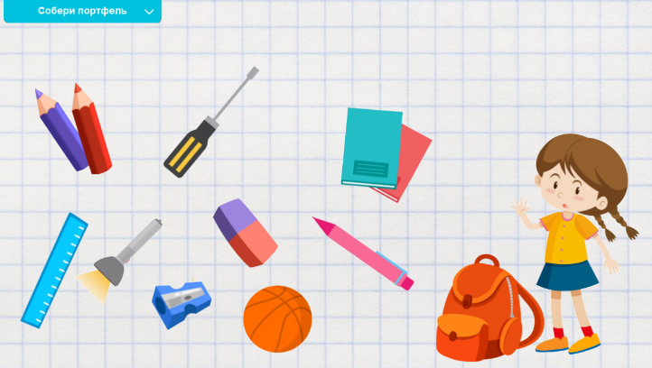 Есть одна игра для вас,  Поиграем мы сейчас,  Загадывать загадки буду я,  А вы должны их отгадать, друзья!  1.Новый дом несу в руке, дверцы дома на замке.  Тут жильцы бумажные, все ужасно важные (портфель).  2.В чёрном поле заяц белый, прыгал, бегал, петли делал.  След за ним был тоже бел. Кто же этот заяц? (ластик)  3.Кто альбом раскрасит наш? Ну, конечно… (карандаш).  4.Языка нет, а рассказывает (книга).  5.То я в клетку, то в линейку – написать по ним сумей-ка,  Можешь и нарисовать. Называюсь я… (тетрадь).  6.Я люблю прямоту, я сама прямая.  Сделать новую черту вам я помогаю.  И прямую без меня начертить сумей-ка.  Угадайте-ка друзья, кто же я? (линейка).  7.Грамоты не знаю, а весь век пишу (ручка).  Дидактическая игра «Четвертый лишний».  Цель: развивать умение классифицировать предметы по существенному признаку, обобщать.  Дидактический материал: набор карточек, на каждой карточке изображены 4 предмета, 3 предмета связаны общим признаком, а 4 лишний.  Ход игры:  Три из предложенных картинки относятся к одной группе предметов, четвертый - к другой группе. Дети называют лишнюю картинку, объясняя свой выбор.  Например: грузовичок, кукла, мяч – это игрушки, а ежик - это животное. Поэтому ежик лишний.  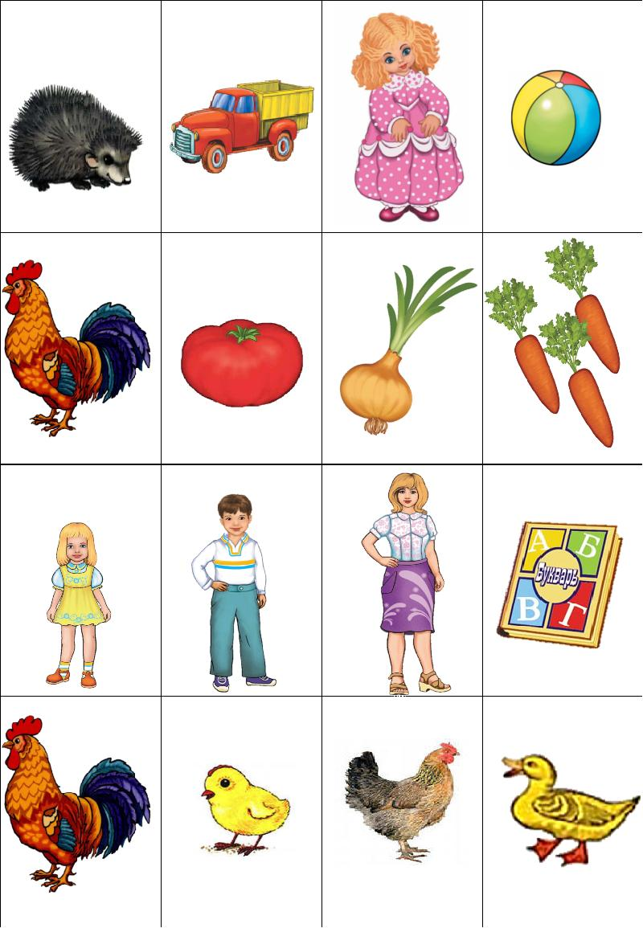
Математика  Тема: "Четырёхугольник".  Программное содержание: Развивать логическое мышление, любознательность, наблюдательность. Познакомить детей с понятиями о четырёхугольниках (ромб, параллелограмм), развивать конструктивные способности, умение преобразовывать одни математические объекты в другие. | Игровое упражнение «Назови геометрические фигуры» (квадрат, прямоугольника, ромб и параллелограмм)  Прежде чем назвать фигуры, давайте вспомним, какие бывают геометрические фигуры? Ответы детей. (прямоугольник, ромб, квадрат, трапеция и параллелограм)  Какие геометрические фигуры вы видите на картинке? Ответы детей.  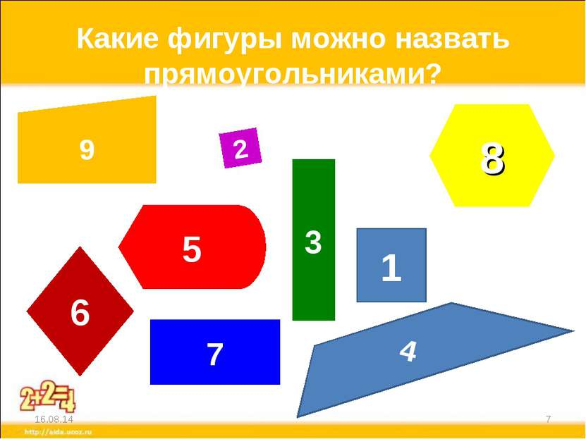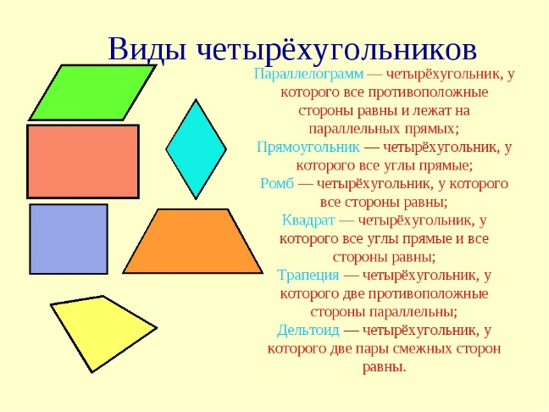  - Игра "Какой цифры не стало».  В этой игре также убираются одна - две цифры. Играющие не только замечают изменения, но и говорят, где какая цифра стоит и почему.  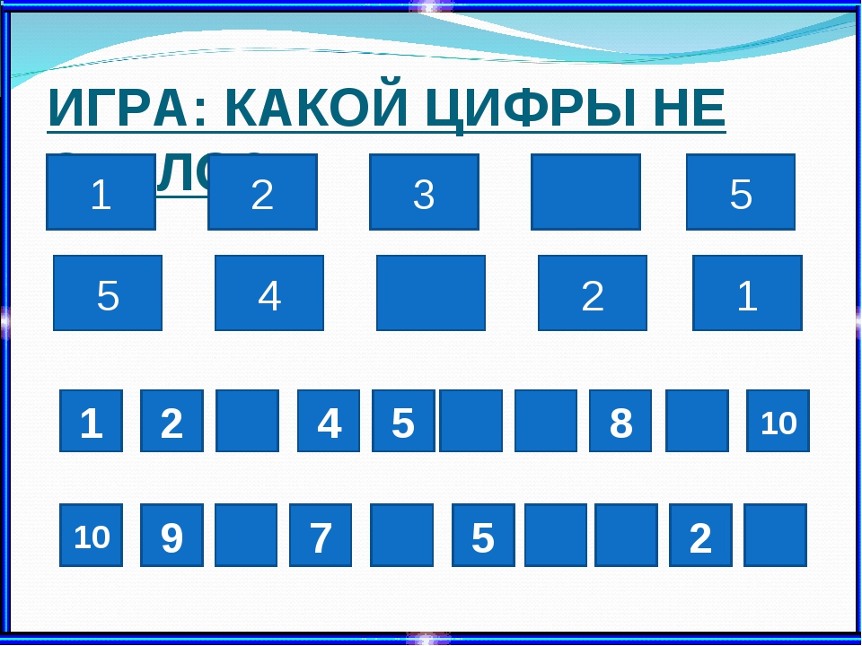  - Игровое упражнение «Кто знает – пусть дальше считает».  Цель: упражнять в счете в пределах 10.  Материал: мяч.  Вариант 1. Игровые действия: дети образуют круг, в центре круга стоит взросый. Он бросает кому - либо из детей мяч и называет любое число. Ребенок, поймавший мяч, называет последующие 2 — 3 числа и возвращает мяч взрослому. Затем взрослый бросает мяч другому ребенку, и игра продолжается.  Вариант 2. Игровые действия: взрослый называет число, а ребенок два предыдущих числа. Например: взрослый называет число 6, а ребенок — числа 5, 4.  Предложить детям написать цифры по порядку.
Развитие речи (Связная речь)  Тема: Составление рассказа по картине «Зайцы»  Программное содержание: учить составлять рассказ по картине по предположенному плану, включать в рассказ описание внешнего вида персонажей и их характеристику. | 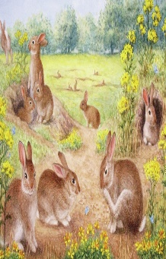  Беседа по картине «Зайцы».  - Кто нарисован на картине?  - Где зайчики находятся?  - Какое время года изображено на картине?  - Почему вы так думаете?  - Сколько зайчиков?  Взрослый: Интересуется у детей, что они знают о зайцах. Выслушивает ответы детей, помогает правильно построить фразы, подсказывает более точные слова. Затем предлагает ребятам дать название картине. С помощью взрослого составляет короткий рассказ.
Обучение грамоте  Тема: «Выдели согласный звук» (закрепление)  Программное содержание: Закрепить умение выделять согласный звук в начале и в конце слова. упражнять в правильном распределении мышечной нагрузки в руке. | Комплекс артикуляционной гимнастики:  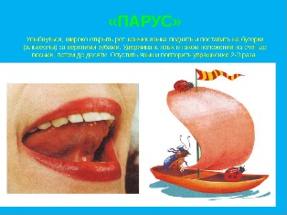  «Парус».  Описание: Улыбнуться, широко открыть рот, поставить язык за верхние зубы так, чтобы кончик языка крепко упирался в зубы. Удерживать 5-10 секунд.  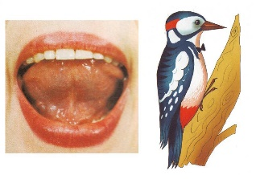  «Дятел».  Описание: Широко раскрыть полость рта. Язык с силой ударяет в бугорки, находящиеся за верхними зубами; ребёнок при этом произносит звук «Д», подражая стуку дятла: д-д-д-д-д. Упражнение проводится 15- 20 секунд.  Дидактическая игра. «Назови птенца» (кукушка- кукушонок, сорока- сорочонок, ворона- вороненок, скворец- скворчонок».  Дидактическая игра «Назови ласково».  Цель: Закрепить умение детей образовывать слова с помощью уменьшительно - ласкательных суффиксов. Развивать внимание, быстроту реакции. Воспитывать терпение.  Ход: Взрослый произносит фразу и бросает мяч ребенку. Ребенок возвращает вам мяч и заканчивает фразу так, чтобы они звучали ласково.  Шуба теплая - шубка тепленькая  Лиса хитрая - лисичка хитренькая  Заяц белый - зайчик беленький  Сапоги чистые - сапожки чистенькие  Ветка короткая - веточка коротенькая  Шишка длинная - шишечка длинненькая  Снег белый - снежок беленький  Перчатки теплые - перчаточки тепленькие  Щеки розовые - щечки розовенькие  Солнце теплое - солнышко тепленькое
Знакомство с художественной литературой  Тема: Чтение сказки В. Катаева «Цветик -семицветик»  Программное содержание:  Подвести детей к пониманию нравственного смысла сказки, к мотивированной оценке поступков, и характера главной героини, закрепить знания детей о жанровых особенностях сказки. | Чтение сказок народов мира.  - Собака и кот (Африканская сказка).  - Пых (Белорусская сказка).  - Три брата (Хакасская сказка).  - Лесной мишка и проказница мышка (Латышская сказка).  - Лиса – нянька (Финская сказка).  - Клубок шерсти (Французская сказка).  - Почему у месяца нет платья (Сербская сказка).  Просмотр фильма «Праздник «Дружбы народов» в Нижневартовске».(Интернет ресурсы)
Художественно-эстетическое развитие  Рисование  Тема: «Радуга-дуга»  Программное содержание: самостоятельное и творческое отражение представлений о красивых природных явлениях разными изобразительно-выразительными средствами. | Стихотворение Г.Лагздынь «Радуга».  В радуге – семь дужек,  Семь цветных подружек!  Красная дужка – оранжевой подружка!  Желтая дужка – зеленой подружка!  Голубая дужка – синей подружка!  Фиолетовая дужка – всем дужкам подружка!  А пойдут, как обниматься  Разноцветных семь подружек,  Начинают тут сливаться  В белый цвет – семь ярких дужек!  Семицветная дуга – наша  РА-ДУ-ГА!  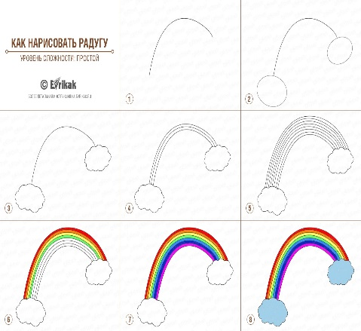  А.Барто «Требуется друг»  «Все живут - не тужат,  а со мной не дружат!  Бант у Кати расписной,  красные колготки  и характер кроткий.  Я шепчу: - Дружи со мной…  мы же одногодки,  как сестрички мы почти,  мы как две голубки  из одной скорлупки.  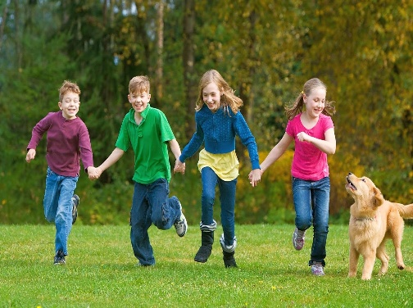  Я шепчу: - Но ты учти -  ты во всём должна идти  другу на уступки.  Предлагаю Ильиной -  ты дружи со мной одной!  Есть разряд у Ильиной -  и спортивный свитер,  и девчонок свита.  Подружусь я с Ильиной,  стану знаменита!  Все пятёрки до одной  у Светловой Нади.  Я прошу: - Ты со мной  подружись хоть на день!  Мы с тобой поладим.  Будешь ты меня спасать -  дать контрольную списать.  А девчонки на дыбы!  Говорят: Молчала бы!  Не вставать же на колени,  уговаривать подруг…  Напишу я объявленье:  срочно требуется друг!
Лепка  Тема: «Чудесные раковины»  Программное содержание: лепка плоских и объемных раковин разными способами: расплющивание исходной формы (шар, конус) и ее видоизменение (трансформация) | Ракушка.  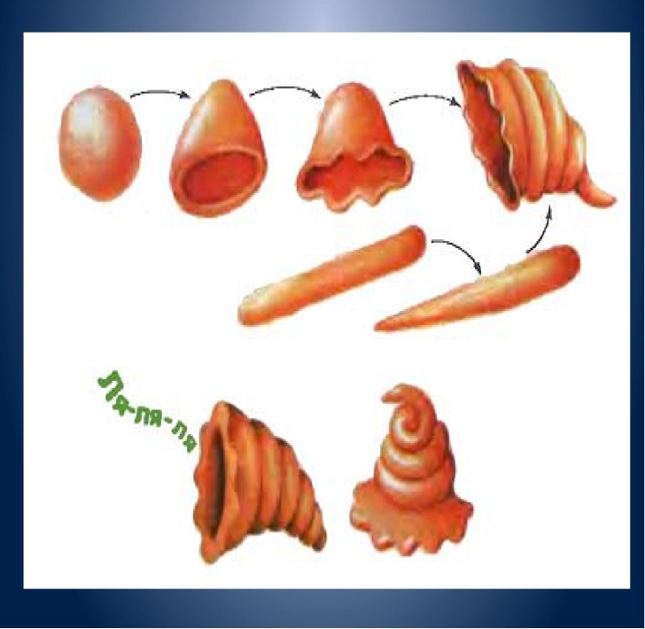  Море звуками полно-  Музыкальное оно.  Вот трубой лежит ракушка,  Коль ее приложишь к ушку,  То она споет тебе  О своей морской судьбе.  Вспомнит голос шторма, штиля,  Даже песенку про криля,  Плески рыб и шорох дна-  Все запомнила она.  И дельфинов перебранку  Повторяет как шарманка,  И китов печальный стон…  Не труба- магнитофон.  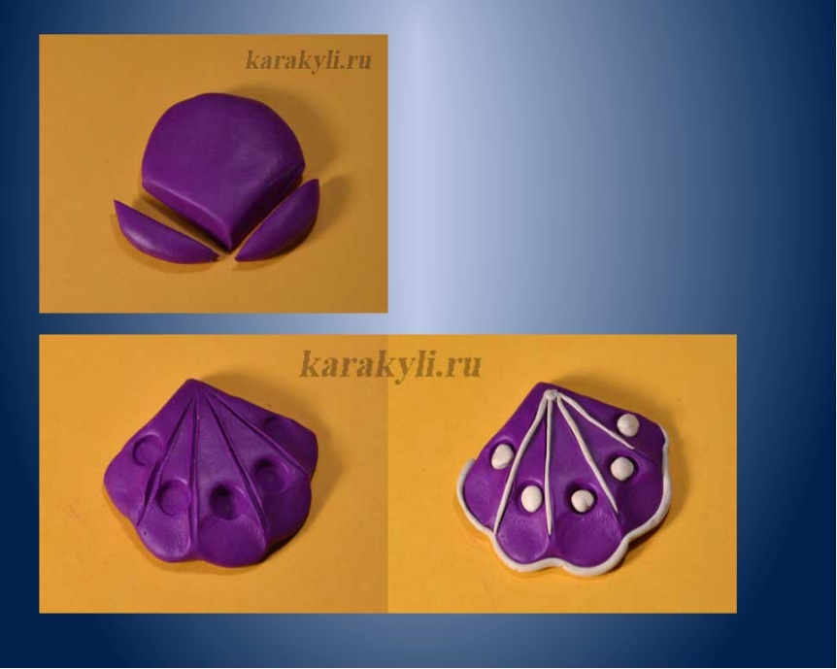
Дополнительные задания

1.«Какие народы живут в России»
Цель: познакомить детей с многонациональным составом населения России, воспитывать уважительные, дружелюбные чувства к людям разных национальностей.
Ход Занятия:
Взрослый.
- В какой стране мы живём? (Россия)
Наша страна великая, сильная и красивая. Но страна – это не только леса, поля, реки и города. Страна – это прежде всего люди, которые в ней живут. Мы с вами россияне. Наша страна сильна дружбой разных народов, её населяющих. А народов этих очень много. Русские, чуваши, мордва, башкиры, татары – в средней полосе России, чукчи, ненцы – на севере, осетины, ингуши – на юге страны. Каждый народ говорит на своём языке, имеет свою историю, культуру, традиции.
- Что такое традиции? (Ответы детей)
Это то, что передаётся из поколения в поколение. Например, народные праздники, свадебные традиции.
- Какие русские народные праздники вы знаете? (Масленица, Рождество, Пасха, Осенины, праздник жаворонков и др.)
каждого народа свои народные традиции. Но это не делает один народ хуже или лучше другого, наоборот, культура разных народов делает богатой и разнообразной культуру России. Каждый народ по капле вносит свой вклад в сокровищницу культуры и истории нашего государства. У каждого народа свои песни, сказки, национальные костюмы. Но у всех у нас одна Родина – Россия.
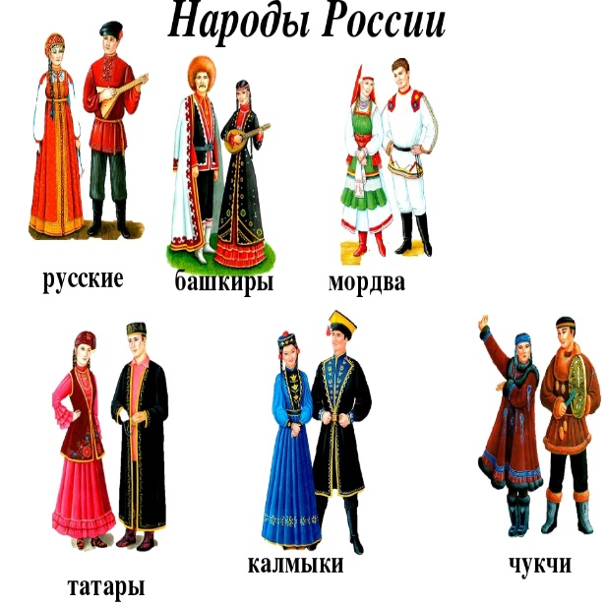
Сегодня мы познакомимся с некоторыми народами нашей страны.

Демонстрационный материал «Национальные костюмы».

. 2. Начните рисовать узор по клеточкам, а ребёнку предложите его продолжить.

3. Дидактическая игра «Найди и назови»
Цель: закреплять умение находить быстро геометрическую фигуру и называть.
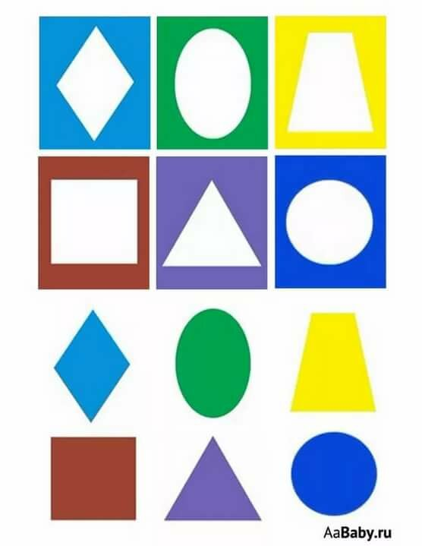

4. «Подбери словечко»
Цель: расширение словарного запаса, развитие умения согласовывать прилагательное с существительным.
В эту игру можно играть с мячом, перекидывая, его друг другу.
Про что можно сказать "свежий"… (воздух, огурец, хлеб, ветер); "старый"… (дом, пень, человек, ботинок); "свежая"… (булочка, новость, газета, скатерть); "старая"…(мебель, сказка, книга, бабушка); "свежее"… (молоко, мясо, варенье); "старое"…(кресло, сиденье, окно).
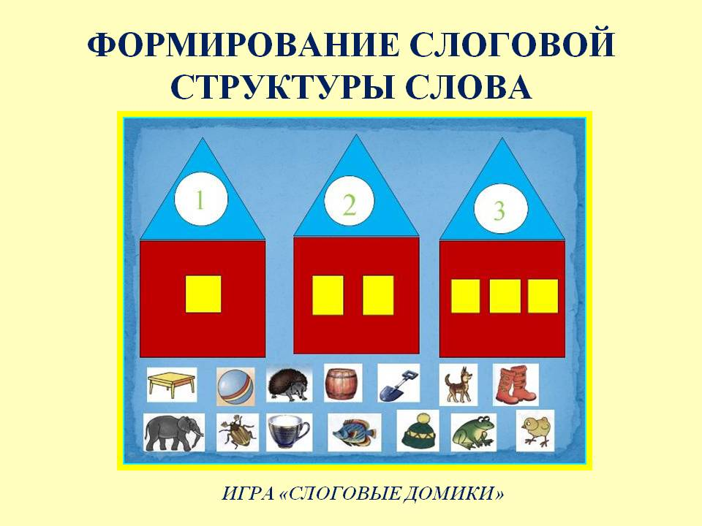

Составить рассказ по картине.
